**Тестові завдання з музичного мистецтва для 9 –а та 9- б класів**

**(** Дата проведення 21.05.20)

1.Кіномистецтво – це:

а) напрям в мистецтві ХІІІ – ХV ст.., започаткований у Франції;

б) вид мистецтва, твори якого створюються за допомогою кінознімання реальних, спеціально інсценованих, або відтворених засобами анімації подій;

в) галузь економіки, що виробляє кінофільми, спецефекти для кінофільмів, мультиплікацію, і демонструє ці твори глядачам.

2. Де зявились перші кінострічки?

А) США

Б)Франція

В) Італія

Г)Японія

3. Римейк – це:

а) художній твір (роман. кінофільм), який продовжує сюжет іншого твору;

б) новіша версія або інтерпретація раніше виданого твору;

в) високобюджетний фільм, який за короткий час приносить значний прибуток.

4. Фундатор українського і класик світового кіномистецтва – це:

б) Леонід Биков

в) Олександр Довженко

г) Сергій Параджанов

5.супутником телебачення є…

А) Журнали

Б) Інтернет

В) Газети

Г) Радіо

6.Як називають людей які знімають для свого задоволення?

А) фотографи

Б) аматори

В) професіонали

Г) люди – профі

7.Напрямки фотографії..

А) документальний, художній

Б) документальний

В) художній

Г) художній, природничий

8. Одним із найвідоміших фотографів в Україні був…

А) Альфред Федецький

Б)Ансел Адамс

В) Бекі Шарп

9. Визначте з-поміж запропонованих зразків **документальні** та **художні** фотографії:

А. Б. В.

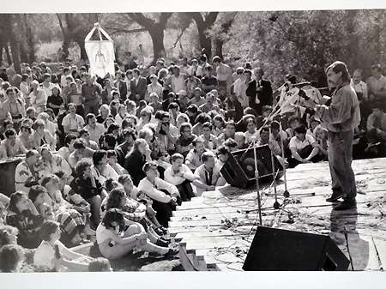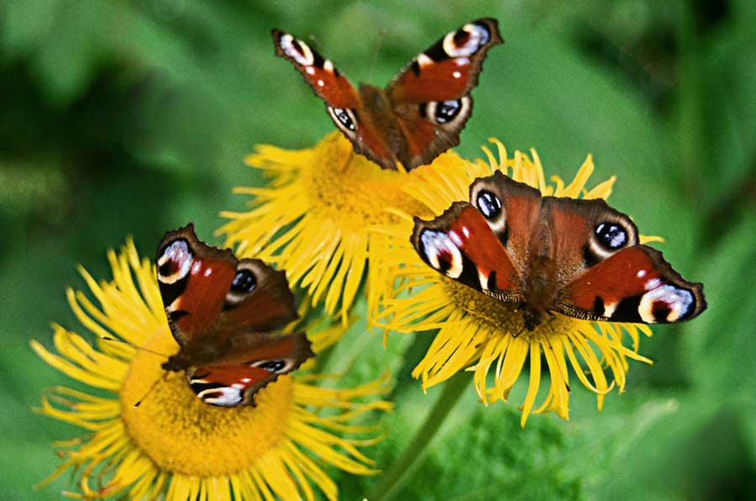 

Г. Д.

10.Знайдіть відповідники з переліку та музеї, що зображені на ілюстраціях:

1) Лувр, Франція 2) Галерея Уффіці, Італія

3) Музей Гуггенхайма, Іспанія 4) Музей писанки, Україна

А. 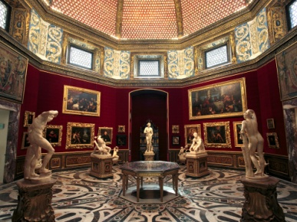 Б. 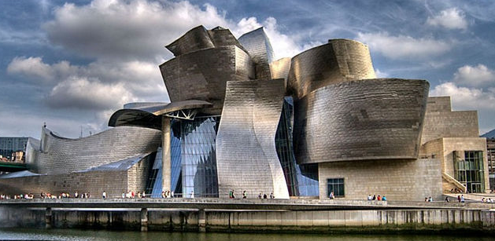

Г. 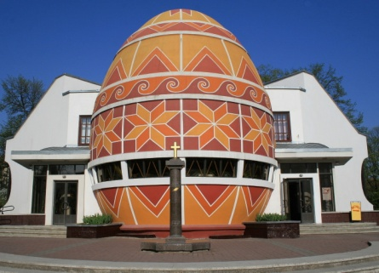 Д. 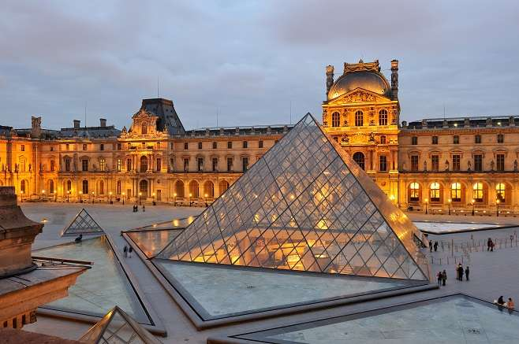

11. Що входить до культурної спадщини народу?

А) Музеї, галереї, бібліотеки, заповідники,луври

Б) Музеї

В) Бібліотеки

Г) Галереї, луври

12.Один із найбільших художніх музеїв світу?

А) Прадо Б) Лувр В) Уффіці Г) Дрезденська галерея.